Ответственность несовершеннолетних и
последствия неправомерных деяний

13 ноября 2018 года старшеклассники Ярковского района собрались в актовом зале администрации, чтобы пополнить свои знания в области прав и обязанностей.
С приветственным словом к ребятам обратилась начальник управления образования администрации района Л.А. Ершова. Людмила Анатольевна поблагодарила организаторов за многолетнее и плодотворное сотрудничество и пожелала собравшимся конструктивной работы.
От имени организаторов мероприятия выступил исполнительный директор Тюменской региональной общественной организации выпускников ТюмГУ В.В. Ивочкин. Валерий Викторович озвучил итоги прошедших 4 лет реализации Программы, назвал её партнёров, раскрыл цели и задачи проводимого мероприятия; рассказал о реализации Тюменским государственным университетом программы 5-100, о комфортных условиях для учёбы, внеучебной жизни и досуга у студентов ТюмГУ, назвал фамилии выпускников, получивших дипломы университета и сделавших успешную карьеру в органах государственной власти, правоохранительных и других структурах: В.В. Якушева, занявшего в мае этого года пост Министра строительства и ЖКХ Российской Федерации; А.В. Моора, Губернатора Тюменской области, А.Ю. Некрасова, начальника Главка Генеральной прокуратуры России, В.Н. Фалькова, ректора ТюмГУ, А.А. Кликушина, судьи Верховного Суда Российской Федерации; Валерий Викторович проинформировал о втором этапе конкурса творческих работ «Как нам обустроить Россию? (посильные соображения)», итоги которого подведены 15 ноября, отметив, что в этом году ярковские школьники приняли в нём активное участие, а Рудакова Екатерина, ученица 10 «А» класса Ярковской средней школы, награждена специальным призом Русского благотворительного Фонда Н.Д. Солженицыной; сообщил, что партнёрами программы объявлен очередной конкурс, который пройдёт с 1 декабря 2018 года по 20 марта 2019 года.
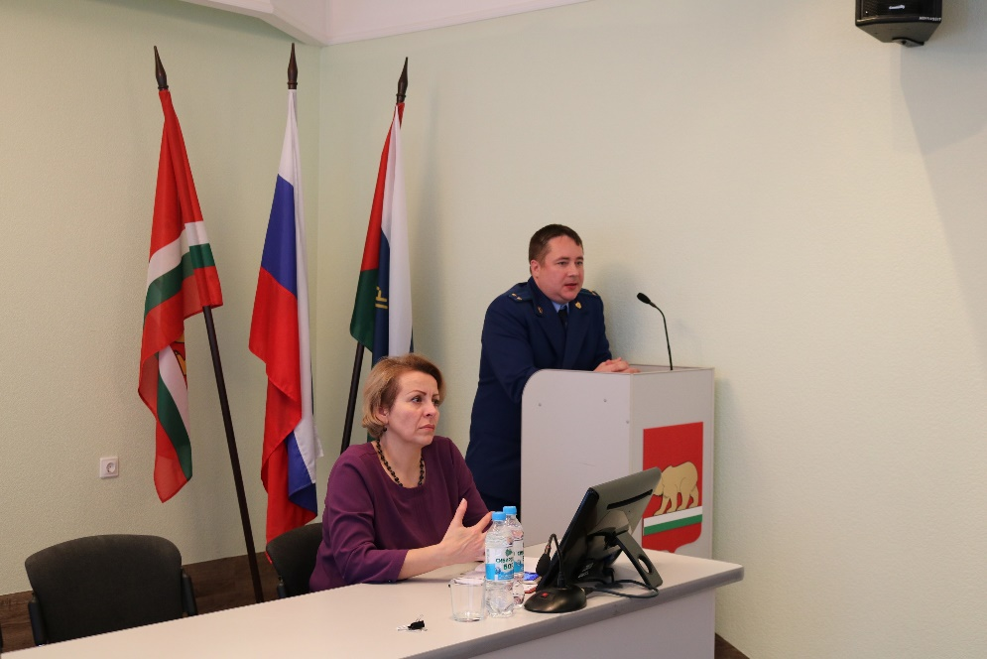
С поздравления с прошедшим днём Конституции начал своё выступление прокурор Ярковского района С.В. Шевцов. Сергей Владиславович озвучил виды ответственности и предложил рассмотреть несколько практических дел, главными фигурантами которых были несовершеннолетние: открытое хищение имущества гражданина, угроза убийством, нанесение ущерба имуществу акционерного общества. Во всех случаях несовершеннолетние находились в состоянии алкогольного опьянения и не всегда осознавали последствия совершаемых ими преступлений. При вынесении приговоров по всем этим делам суд учитывал степень опасности совершённых деяний и руководствовался принципами гуманизма: по первому преступлению молодые люди были приговорены к 1 году 6 мес. лишения свободы, по второму случаю преступник понёс более мягкое наказание – 90 часов обязательных работ, а по третьему – 2 человека получили наказание в виде обязательных работ, а третий, ранее судимый, был приговорён к 8 месяцам лишения свободы.
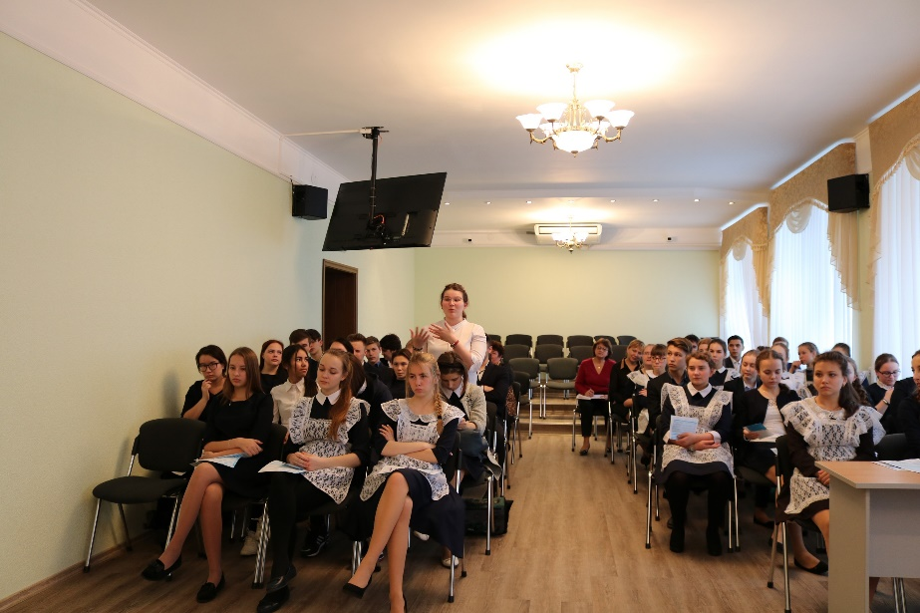
Прокурор рассказал ребятам о наказаниях, которые могут быть применены к несовершеннолетним: штраф, общественные работы, обязательные работы, принудительные работы, ограничение свободы и крайняя мера – лишение свободы. Сергей Владиславович пояснил, что при вынесении приговора несовершеннолетнему он не может быть осуждён на срок более 10 лет, а в других случаях он осуждается к половине срока, установленного той или иной статьёй уголовного кодекса.
Не остались в стороне и недобросовестные родители. Некоторые из них после расторжения брака не принимают участия в воспитании детей, отказываются платить алименты или платят не регулярно. Встречаются и ситуации, когда оба родителя употребляют алкогольные напитки и совершенно не занимаются созданием условий для достойного проживания детей. Как правило, эти несовершеннолетние очень часто преступают закон и становятся преступниками. Законодательство предусматривает для таких горе-родителей санкции в виде исправительных или принудительных работ, или лишение свободы за невнимательность к детям.
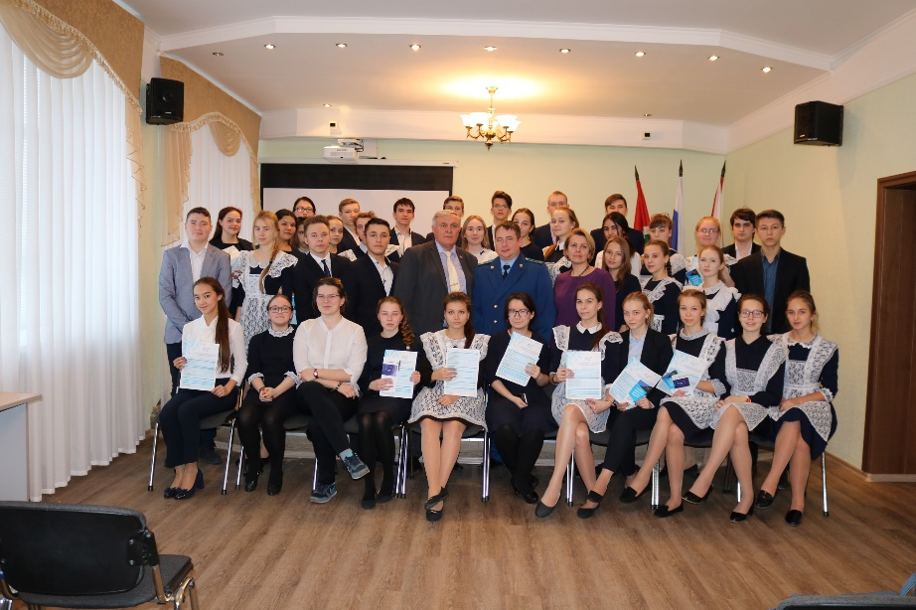
В ходе урока учащиеся задавали различные вопросы С.В. Шевцову: об ответственности лиц, распивающих спиртные напитки с несовершеннолетними, о нарушениях правил дорожного движения, о личном мнении прокурора-почему люди совершают преступления?
Состоявшийся диалог показал высокий уровень заинтересованности собравшихся в обсуждаемой теме. В результате разговора прозвучало предложение провести отдельную встречу со школьниками и более детально рассмотреть причины, мотивы и последствия совершённых преступлений.
В заключении Сергей Владиславович озвучил возможность поступления в специализированные высшие учебные заведения по подготовке прокуроров, пригласил желающих получить дополнительную информацию, обратившись лично к нему.

